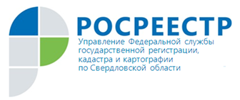 ПРЕСС-РЕЛИЗ
Специалисты МФЦ и Росреестра проконсультируют оnline
21 декабря 2020 года представители многофункционального центра «Мои Документы» и Управления Росреестра по Свердловской области проведут видео консультирование для граждан.
Такой способ приёма граждан в текущей непростой ситуации является вынужденной мерой, которая призвана, в первую очередь, сберечь здоровье заявителей и сотрудников ведомства. Главная задача – предоставить возможность гражданам непрерывно получать учётно-регистрационные услуги и иметь возможность решать вопросы в сфере оборота недвижимости, не выходя из дома. Вместе с тем дистанционное взаимодействие позволит сэкономить время заявителей и минимизировать их контакты с посторонними людьми.

В рамках приема граждане смогут получить ответы на вопросы, входящие в компетенцию ведомств.
online консультирование пройдет в режиме видеоконференции посредством платформы Zoom. Для того чтобы записаться на приём необходимо направить заявку на электронную почту: okr@frs66.ru с пометкой в теме письма: «online прием». В заявке необходимо указать: ФИО, контактный телефон и вопрос, который предстоит обсудить. Если заявителю необходимо представить документы, то их нужно будет приложить к заявке на приём.

В ответ на электронный адрес заявителя будет выслано сообщение с указанием времени видео-звонка, а также логин/пароль для входа в систему Zoom.

Заявки на видео приём принимаются до 18 декабря 2020 года 12.00 часов.

Контакты для СМИ:
Галина Зилалова, тел. 8(343) 375-40-81 эл. почта: press66_rosreestr@mail.ru

